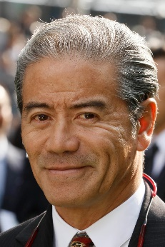 | 告東尼 | 女皇盃 ‒時時精綵、馬克羅斯；冠軍一哩賽 ‒醒目名駒；主席短途獎 ‒勝得威
 | 現年六十二歲。告東尼是香港業餘賽馬年代著名騎師告魯士的兒子，其兄告達理亦曾是練馬師。告東尼是香港賽馬會見習騎師學校於一九七二年創校時，首批獲取錄學員之一。他於一九七三／一九七四年度馬季展開策騎生涯，曾六次奪得香港冠軍騎師榮銜，從騎期間共贏得九百四十六場頭馬。告東尼亦曾在歐洲勝出一級賽，並曾夥拍出色雌馬「三連圖」取勝。他於一九九六年獲發練馬師牌照，並於一九九九／二○○○年度馬季首次榮膺香港冠軍練馬師，其後於二○○四／二○○五年度馬季再奪此項殊榮，並創下當時一季勝出最多頭馬（九十一場）及贏得最多獎金（一億一千三百萬港元）的紀錄。他所訓練的賽駒之中，以曾經連勝十七仗的香港馬王「精英大師」名氣最大。重要成就：香港冠軍騎師（一九七八／一九七九、一九八○／一九八一、一九八二／一九八三、一九八三／一九八四、一九八五／一九八六、一九九四／一九九五年度）；香港冠軍練馬師（一九九九／二○○○、二○○四／二○○五年度）。富衛保險冠軍賽馬日頭馬（六項）：冠軍一哩賽（二○○五及二○○六年「牛精福星」）、富衛保險女皇盃（二○一五年「將男」、二○一八年「巴基之星」）、主席短途獎（二○○四及二○○五年「精英大師」）。在港累積頭馬一千二百一十七場。

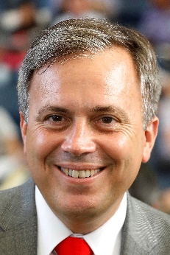 | 方嘉柏 | 女皇盃 ‒川河尊駒；冠軍一哩賽 ‒跳出香港
 | 現年五十一歲。曾為其現已離世的練馬師父親方祿麟擔任助手數季，至二○○三／二○○四年度馬季獲發練馬師牌照，繼承其父親的事業。從練首季已奪得四十四場頭馬，成績超越其父最佳馬季的成績。方嘉柏於二○○六／二○○七年度馬季首度登上香港冠軍練馬師寶座，其後再奪殊榮兩次。二○一三／二○一四年度於季終賽馬日後來居上，取得三場頭馬，頭馬數目與蔡約翰打成平手，全季各贏得六十二場頭馬，但因亞軍數目較蔡約翰多一場而第三度榮膺冠軍練馬師。方嘉柏在跑馬地的成績尤其突出，至今共取得逾四百四十場頭馬，僅次於在港從練最久的約翰摩亞。曾取得的主要海外成就包括二○一三及二○一四年連勝兩屆KrisFlyer國際短途錦標（「天久」），以及二○一八年克蘭芝一哩賽（「川河尊駒」）。重要成就：香港冠軍練馬師（二○○六／二○○七、二○○八／二○○九、二○一三／二○一四年度）。富衛保險冠軍賽馬日頭馬（兩項）：主席短途獎（二○一三及二○一四年「天久」）。在港累積頭馬八百二十二場。

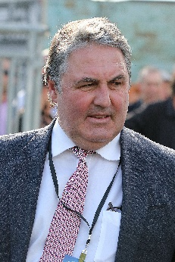 | 菲德文 | 主席短途獎 ‒聖雅勒徑
 | 現年五十五歲。菲德文在馬壇著名的Freedman兄弟班（菲特文、麥菲文、菲德文和菲迪民）中排行第三。四兄弟合作練馬至二○○八年，合共勝出一百二十四項一級賽，成績斐然，包括兩屆墨爾本盃、四屆考菲爾德盃、連續四屆金拖鞋大賽及兩屆覺士盾。菲德文在坎培拉文法學校十二年級畢業後，於一九八三年開始與兄長菲特文和菲迪民一起在他們設於和域園的馬房工作。此兄弟組合Freedman Racing於一九八四年將基地遷至費明頓，菲德文亦參與其事。直至一九九二年，悉尼方面召他回巢，他遂代表Freedman Racing打理在蘭域的馬房。由菲德文訓練的「馬上英雌」於一九九三年在玫瑰崗攻下金拖鞋大賽，是其兄弟班勝出連續四屆金拖鞋大賽的首屆。菲德文最為人稱道的是獨具慧眼，購入了週歲馬「永存不朽」，其後為其兄弟奪得五項一級賽冠軍，包括二○○三年考菲爾德盃，以及於二○○五年在克蘭芝攻下新航國際盃。自二○一一／二○一二年度馬季開始，菲德文便一直擔任Freedman Racing的首席練馬師。他憑「馬運高」於二○一二年五月十九日摘下東奔盃，勝出其個人名義下首項一級賽。時至今日，菲德文個人再取得十二項一級賽勝仗。暫未曾派馬在港出賽。

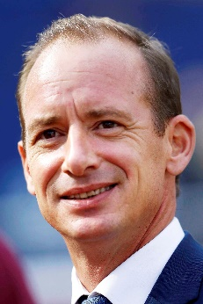 | 高伯新 | 主席短途獎 ‒大籐王
 | 現年四十九歲。英籍練馬師高伯新於二○一一／二○一二年度馬季來港設廄，之前曾在法國從練，並已勝出一級賽。他師承法國練馬師巴利和潘濤，又曾跟隨美國練馬師莫特和鍾時學藝。他於一九九六年在尚蒂伊首次獲發練馬師牌照，而早於一九九九年便已取得輝煌成績，憑「翠德郡主」勝出馬素爾大賽（一級賽）。該駒其後更榮膺歐洲兩歲馬后。高伯新迄今合共奪得八項一級賽冠軍，當中以「事事為王」及「迪諾醫生」在香港及美國的演出最為人津津樂道。此外，「大運財」在香港亦為他贏過不少大賽。富衛保險冠軍賽馬日頭馬（一項）：主席短途獎（二○一五年「大運財」）。在港累積頭馬二百一十六場。

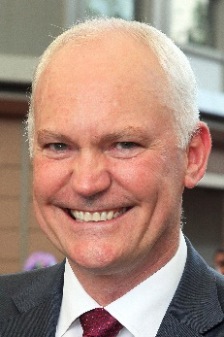 | 賀賢 | 主席短途獎 ‒小巨人
 | 現年五十五歲，在澳洲阿德雷得出生，其父賀耀祖亦是一名練馬師。賀賢於一九八八年在萬富圍開始從練，五年後移居墨爾本。他在澳洲最廣為人知的成就，是於二○○三年憑澳洲馬后「戴花」勇奪墨爾本盃，而世界短途馬王「精英大師」來港之前，亦由他作基礎訓練。賀賢於二○○四／二○○五年度馬季開始在香港從練，迄今代表作是憑「騏綵」勝出香港短途錦標（一級賽）。富衛保險冠軍賽馬日頭馬（一項）：主席短途獎（二○○七年「騏綵」）。在港累積頭馬四百三十二場。

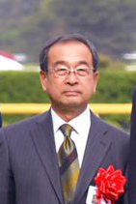 | 橋田滿 | 女皇盃 ‒迪雅卓
 | 現年六十六歲。其父是一位前騎師和練馬師。橋田滿自一九八五年開始從練，現時擔任日本練馬師協會主席。他憑Passing Shot於一九九○年勝出一哩冠軍賽，初嚐一級賽勝果。多年來，他已囊括十一項一級賽頭馬。其廄內頂級賽駒包括「無聲鈴鹿」（一九九八年寶塚紀念賽）、「喜高善」（一九九八年安田紀念賽）和「大賞識」（二○○五年高松宮紀念賽）三匹曾參加香港國際賽事的佳駟，以及「愛慕織姬」（一九九九年日本打吡大賽）、Admire Groove（二○○三年及二○○四年女皇伊利沙伯二世紀念盃）和近期馬房主將「迪雅卓」（二○一七年秋華賞）。橋田滿從練以來合共贏得六百九十七場日本中央競馬會賽事頭馬，包括今年所贏得五場頭馬。暫未在港錄得頭馬。

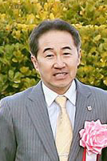 | 畠山吉宏 | 女皇盃 ‒勝出光采
 | 現年五十六歲。畠山吉宏於一九八六年開始在日本中央競馬會擔任策騎員，直至一九九九年獲發日本中央競馬會練馬師牌照，並於翌年開倉練馬。他憑Meiner Dupre於二○○四年勝出三級賽共同通信盃，首嚐分級賽勝果。畠山吉宏旗下「鳳凰之威」於二○一三年攻下NHK一哩賽，為他取得一級賽突破，而該仗亦是其迄今唯一的一級賽勝利。他麾下其他佳駟包括三項二級賽盟主「勝出光采」，以及泥地賽頂班雌馬Grab Your Heart和Trois Bonheur，合共在日本地方競馬全國協會的馬場勝出九項分級賽。畠山吉宏已累積二百九十八場日本中央競馬會賽事頭馬，其中六場來自本季。暫未曾派馬在港出賽。

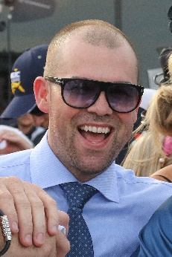 | 簡利華 | 主席短途獎 ‒永多華
 | 現年三十七歲。簡利華自小在父親簡利偉的馬房與馬為伴。他在南澳洲職業技術學院修畢商業管理課程後，於二○○三年決定自立門戶，申請練馬師牌照。簡利華以二十一歲之齡獲發牌照，成為南澳洲歷來最年輕的練馬師。他於二○○四年二月十四日派出的Treasure Time在阿德萊德漆咸馬場（現已關閉）獲勝，為他取得從練以來首場頭馬。他憑「永多華」於二○一七年十二月二日在柏斯雅士閣馬場攻下冬盡錦標，初嚐一級賽勝果。「永多華」於二○一八年九月二十八日在墨爾本滿利谷勝出摩亞錦標，奪得其第二項一級賽冠軍。暫未曾派馬在港出賽。

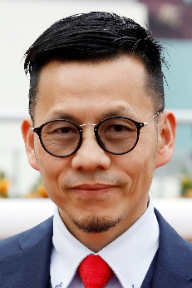 | 羅富全 | 女皇盃 ‒達龍駒、添滿意、歡樂之光；冠軍一哩賽 ‒精明才子；主席短途獎 ‒紅衣醒神
 | 現年五十三歲。羅富全最初在港以騎師的身分展開其賽馬事業，於一九八一年至一九九五年從騎期間合共贏得二十七場頭馬。掛靴後曾擔任策騎員，之後曾為多位練馬師擔任副手，包括兩位香港著名練馬師約翰摩亞及蔡約翰。羅富全於二○一七／二○一八年度馬季開始之前獲發練馬師牌照。二○一七年九月三日馬季開鑼日，首匹代表其馬房上陣的賽駒「銘記心中」，在一項第四班賽事中旗開得勝，取得其從練後首場頭馬。羅富全於該季結束時在練馬師榜上位列亞軍，僅居其師傅蔡約翰之後。他從練首季合共取得六十五場頭馬，打破蔡約翰於二○○二年首季在港從練即榮膺香港冠軍練馬師時所創下練馬師首季贏得最多頭馬紀錄。他今季憑「紅衣醒神」（香港短途錦標）及「歡樂之光」（香港盃）摘下一級賽桂冠，並憑「添滿意」（寶馬香港打吡大賽及香港經典一哩賽）及「妙算達人」（香港經典盃）勝出四歲馬經典賽事系列全部三關賽事。在港累積頭馬一百一十三場。

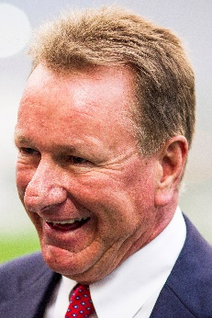 | 苗禮德 | 冠軍一哩賽 ‒星洲司令
 | 現年五十七歲。其父Terrance是屢奪南非冠軍練馬師榮銜的傳奇人物。苗禮德於一九九一年展開練馬事業，隨即取得優異成績，曾兩度榮膺南非冠軍練馬師，並已贏遍南非所有大賽。曾訓練「會所皇后」、Jet Master 及Surfing Home 三匹南非馬王及眾多冠軍賽駒。從練頭九年，共贏得三十九場一級賽頭馬，其後來港發展。他在港設廄首季即一鳴驚人，憑「勝利名駒」勝出二○○○年香港打吡大賽。他在港從練至今的代表作是兩屆香港馬王「雄心威龍」，該駒歷來取得的十三場頭馬中，包括兩項一級賽及五項香港一級賽。重要成就：兩屆南非冠軍練馬師（一九九二年、一九九四年與紹爾並列）。富衛保險冠軍賽馬日頭馬（一項）：富衛保險女皇盃（二○一一年「雄心威龍」）。在港累積頭馬六百一十二場。

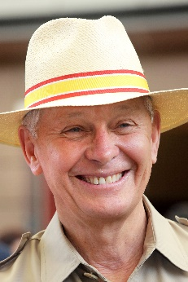 | 約翰摩亞 | 女皇盃 ‒鷹雄；冠軍一哩賽 ‒美麗傳承
 | 現年六十九歲。自香港賽馬於一九七一年轉為職業化以來，約翰摩亞一直參與香港賽馬，是本港現時從練最久兼歷來累積最多頭馬的練馬師。約翰摩亞本為業餘騎師，由一九八五年開始從練，之前則為已故著名練馬師父親佐治摩亞擔任助理。二○○七年，他憑「爆冷」奪得女皇盃，並憑「步步穩」勝出冠軍一哩賽，包辦兩項國際一級賽冠軍，且於相隔三年之後，再憑此兩駒又一次勝出這兩項國際一級賽，創下賽馬運動歷史上的一項紀錄。約翰摩亞是本港賽馬史上首位創下一千場頭馬紀錄的練馬師，而在最近十三季中，十二季他都榮膺香港贏得最多獎金的練馬師。最近六季的香港馬王，包括「軍事出擊」、「威爾頓」、「步步友」、「明月千里」、「佳龍駒」及「美麗傳承」，均來自約翰摩亞馬房。重要成就：七屆香港冠軍練馬師（一九八五／一九八六、一九九○／一九九一、一九九一／一九九二、一九九二／一九九三（與許怡並列冠軍）、一九九四／一九九五、二○一○／二○一一及二○一四／二○一五年度馬季）；香港從練以來贏得最多獎金的紀錄保持者（十八億七千萬港元）。富衛保險冠軍賽馬日頭馬（十六項）：富衛保險女皇盃（二○○七及二○一○年「爆冷」、二○一三年「軍事出擊」、二○一四年「威爾頓」、二○一六年「明月千里」）、富衛保險冠軍一哩賽（二○○七及二○一○年「步步穩」、二○一一及二○一二年「軍事攻略」、二○一三年「花月春風」、二○一五年「步步友」、二○一八年「美麗傳承」）、主席短途獎（一九九四年「橫財就手」、二○○六年「金岡盃」、二○○九及二○一一年「點心」）。在港累積頭馬一千六百四十八場。

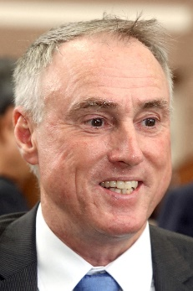 | 蘇保羅 | 女皇盃 ‒巴基之星
 | 現年五十九歲。蘇保羅於二○○四年來港設廄，先後憑「活力金剛」（香港打吡大賽）、「友誼至上」（董事盃）及最佳短途馬「友瑩格」（一級賽冠軍，包括兩屆香港短途錦標）等佳駟在港創下佳績。當中「友瑩格」於二○一四／二○一五年度馬季成為首匹在三個不同地區勝出一級賽的香港賽駒。蘇保羅來港前是十一屆紐西蘭冠軍練馬師，與其父蘇禮雲合夥練馬十七年。其弟蘇利雲從騎期間是紐西蘭歷來贏得最多頭馬的騎師，現同為練馬師。蘇保羅於一九八九年憑其弟策騎「好利時」勇奪日本盃（一級賽），並曾在澳、紐兩地攻下多項大賽，包括一九九一年以「滑浪天堂」稱雄於覺士盾（一級賽）。重要成就：十一屆紐西蘭冠軍練馬師。在港累積頭馬四百二十五場。

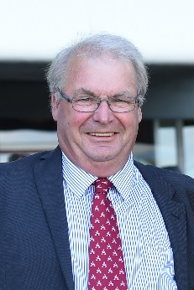 | 畢迪文 | 主席短途獎 ‒安素兒子
 | 現年六十三歲。畢迪文少年時大部分時間與父母在里卡頓馬場度過。四十多年前，他決定申請馬主兼練馬師牌照。畢迪文從練後，一直在紐西蘭練馬師榜上排名頭五位。二○○七／二○○八年度馬季，他憑八十六場頭馬，成為三十六年來首位榮膺紐西蘭冠軍練馬師的南島練馬師。他近年屢次勝出一級賽，包括憑「巧妙突襲」於去年攻下紐西蘭橡樹大賽和力維美經典賽兩項一級賽。其最近一次一級賽勝利來自「安素兒子」，該駒於今年一月十九日在湛頓馬場成功衛冕一級賽電報大賽。畢迪文目前以紐西蘭南島里卡頓為基地，與兒子畢馬兆合夥練馬。重要成就：紐西蘭冠軍練馬師（二○○七／二○○八年度馬季）。暫未曾派馬在港出賽。

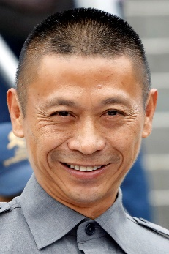 | 沈集成 | 冠軍一哩賽 ‒四季旺
 | 現年五十八歲，於一九七七至一九八三年在港從騎期間，曾勝出二十四場頭馬，其後以助理練馬師身分跟隨前香港冠軍練馬師愛倫學習練馬多年，至二○○三／二○○四年度馬季展開前獲發練馬師牌照。從練首季即贏得三十四場頭馬；次季成績更佳，在練馬師榜上居第三位，而該季旗下賽駒以「燦惑」最為出眾。二○一一／二○一二年度馬季，沈集成憑「小橋流水」於皇家雅士谷賽期摘下皇席錦標（一級賽），取得其首場海外勝仗。他上季憑「四季旺」摘下董事盃（一級賽）。二○一五／二○一六年度馬季，他以五十四場頭馬居練馬師榜第二位，是他從練以來成績最佳的一季。在港累積頭馬五百六十九場。

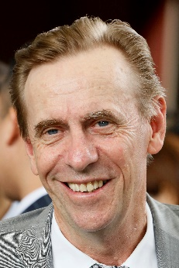 | 蔡約翰 | 女皇盃 ‒達羅素、夏威夷；冠軍一哩賽 ‒以奇用兵；主席短途獎 ‒爭分奪秒
 | 現年六十四歲，二○○一年來港設廄之前，已是悉尼前列練馬師。他在港首季即奪得冠軍練馬師榮銜，打破了本港馬壇的紀錄。蔡約翰於二○一六／二○一七年度馬季，締創練馬師單季在港頭馬最多紀錄，以九十四場頭馬第九度榮膺香港冠軍練馬師，比位列第二的約翰摩亞多二十七場頭馬。在二○一七／二○一八年度馬季，他勝出八十七場頭馬，累積贏得一億七千六百多萬港元獎金，刷新了香港練馬師單季獎金最高紀錄，比約翰摩亞保持的舊紀錄多二千一百萬港元。前香港馬王「電子麒麟」及「喜勁寶」均由蔡約翰訓練，兩駒皆曾勝出多項香港一級賽。二○○九／二○一○年度馬季，他先憑「勇敢小子」平了香港賽駒一季六捷的紀錄，繼而又憑「盈彩繽紛」在短短五個月內創下一季七捷的新紀錄。重要成就：十屆香港冠軍練馬師（二○○一／二○○二、二○○二／二○○三、二○○三／二○○四、二○○五／二○○六、二○○七／二○○八、二○○九／二○一○、二○一一／二○一二、二○一五／二○一六、二○一六／二○一七、二○一七／二○一八年度馬季）；練馬師單季在港贏得獎金最高紀錄（一億七千六百萬港元）；獲納入澳洲賽馬名人堂（二○一八年）。澳洲重要一級賽頭馬：佐治萊德錦標（2000年Al Mansour）、女皇伊利沙伯錦標（2000年Georgie Boy）、星河錦標（2001年「百仕圖」）。富衛保險冠軍賽馬日頭馬（六項）：富衛保險女皇盃（二○○四年「駿河」）、富衛保險冠軍一哩賽（二○○三年「電子麒麟」、二○○九年「勝眼光」、二○一七年「詠彩繽紛」）、主席短途獎（二○○三年「喜勁寶」、二○一八年「天下為攻」）。在港累積頭馬一千一百九十一場。

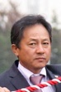 | 杉浦宏昭 | 主席短途獎 ‒純美化身
 | 現年五十八歲。杉浦宏昭出生於北海道，於一九八二年開始從騎，合共取得二百零九場頭馬。掛靴後，於一九九五年獲發日本中央競馬會練馬師牌照。「千里通」於二○○二年攻下NHK一哩賽，為他贏得首項一級賽冠軍。他其後安排「千里通」赴法國出賽，在一級賽傑克莫華大賽中跑獲季軍，並於二○○三年來港角逐香港一哩錦標。「昭和革新」於二○一○年攻下一級賽安田紀念賽，為杉浦宏昭帶來另一場重要勝仗。杉浦宏昭累積三百六十五場日本中央競馬會賽事頭馬，其中六場於今年取得。暫未在港錄得頭馬。

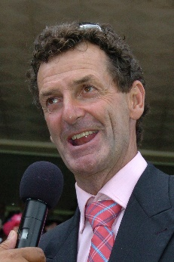 | 杜迪爵士 | 女皇盃 ‒遠近馳名
 | 現年五十三歲。杜迪爵士是紐西蘭地位最崇高的奧運會運動員，曾參加多達七屆奧運會，在個人三項賽中奪得兩面金牌，首面金牌來自一九八四年洛杉磯奧運會，第二面則來自一九八八年首爾奧運會。杜迪爵士身為運動員期間一直不時練馬，並兩度勝出一級賽，分別憑Bramble Rose於二○○三年攻下紐西蘭橡樹大賽，以及憑Willy Smith於二○○七年摘下威靈頓盃。重要成就：七屆奧運會運動員（一九八四年、一九八八年、一九九二年、二○○○年、二○○八年、二○一二年及二○一六年）；紐西蘭二級功績勛章（二○一三年）。暫未曾派馬在港出賽。

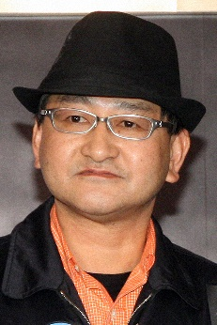 | 矢作芳人 | 女皇盃 ‒雍容白荷
 | 現年五十八歲。矢作芳人的父親曾是日本地方競馬全國協會的練馬師及騎師，因此矢作芳人在東京大井競馬場附近長大，年少時喜愛賽馬、網球及單車運動。他曾前往澳洲，在蘭域、費明頓及圖文巴等馬場學習練馬，於一九八四年返回日本擔任馬房助理。一九九○年，他於英國跟隨韋力學藝三個月。矢作芳人於二○○四年獲日本中央競馬會發給練馬師牌照，其後晉身為日本其中一位頂尖練馬師，曾贏得兩項日本中央競馬會大獎，分別是二○一四年及二○一六年勝出最多頭馬的練馬師。他累積五百八十二場日本中央競馬會賽事頭馬，包括今季的十場頭馬。矢作芳人憑「大賽波士」奪得從練後首兩項一級賽殊榮，分別於二○一○年攻下朝日盃未來錦標及於二○一一年勝出NHK一哩賽。二○一二年，又憑Deep Brillante奪得日本打吡大賽冠軍。他去年再有兩項一級賽頭馬進賬，分別是「魔族雅谷」於六月勝出安田紀念賽，以及「雍容白荷」於十一月贏得女皇伊利沙伯二世盃。暫未在港錄得頭馬。

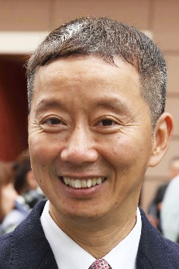 | 容天鵬 | 主席短途獎 ‒平湖之星
 | 現年六十歲。容天鵬於一九七八年獲發香港賽馬會見習騎師牌照，一九八二年成為正式騎師，並一直從騎至一九八六年。一九九一年獲晉升為助理練馬師，隸屬張定邦馬房，其後被調往苗禮德馬房，擔任助理練馬師兩個馬季。二○○一年，澳洲籍練馬師蔡約翰首季在港設廄，容天鵬開始為其效力，直至他獲發二○一三／二○一四年度馬季練馬師牌照為止。容天鵬從練首季贏得三十七場頭馬，勝出率為百分之十一。其馬房至今最出色賽駒為灰色良駒「平湖之星」；該駒迄今勝出五場頭馬，並曾在二級賽中入位。在港累積頭馬一百七十四場。

